**น.ส.สมฤทัย โอษฐงาม**

**พมจ.สุรินทร์**

**บันทึกการทำกิจกรรม**

1.เสริมสร้างจินตนาการและความคิดสร้างสรรค์

2.ทำให้เด็กได้จดจ่ออยู่กับผลงานสร้างสรรค์ของตัวเอง

3.เป็นการฝึกสมาธิและทักษะทางศิลปะ

**กิจกรรมวาดรูประบายสี**

**วัสดุอุปกรณ์**

1.กระดาษ A4

2.ดินสอ

3.สี

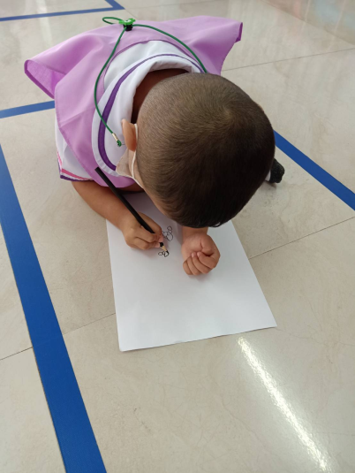

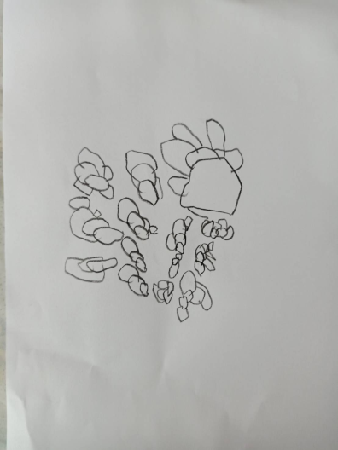

**ขั้นตอนการทำกิจกรรม**

1.ให้เด็กๆวาดรูปเป็นลายเส้น รูปร่าง หรือลวดลายต่างๆออกมาตามจินตนาการแทนการใช้คำพูด

2.จากนั้นให้เด็กๆระบายสีภาพให้สวยงามตามจินตนาการ

.

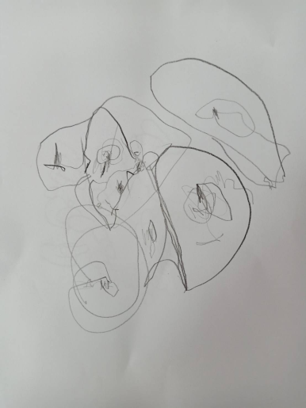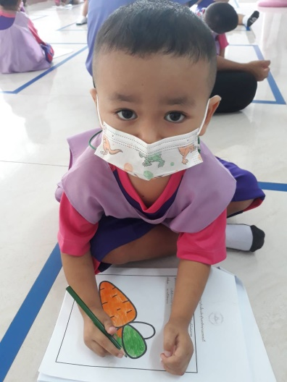

**ส่งเสริมทักษะ EF**

1.ทักษะความจำที่นำมาใช้งาน

2.ทักษะการใส่ใจจดจ่อ

3.ทักษะการริเริ่มและลงมือทำ

4.ทักษะการวางแผนและดำเนินงาน